Titel: Fag og Fagtype | Kategori:
Sidste opdatering: 03-01-2017 10:45 | Forfatter: Dan
Sprog: Norsk | Nøgleord:

Fag og fagtype

Stamdata-Fag
Oversikten over fagene sorteres under Avdeling – kategori. Du kan velge om du vil se aktive eller inaktive fag. Begge mulighetene kan dessuten redigeres i listen ved å sætte hake ut for "Redigerbar" øverst på listen.
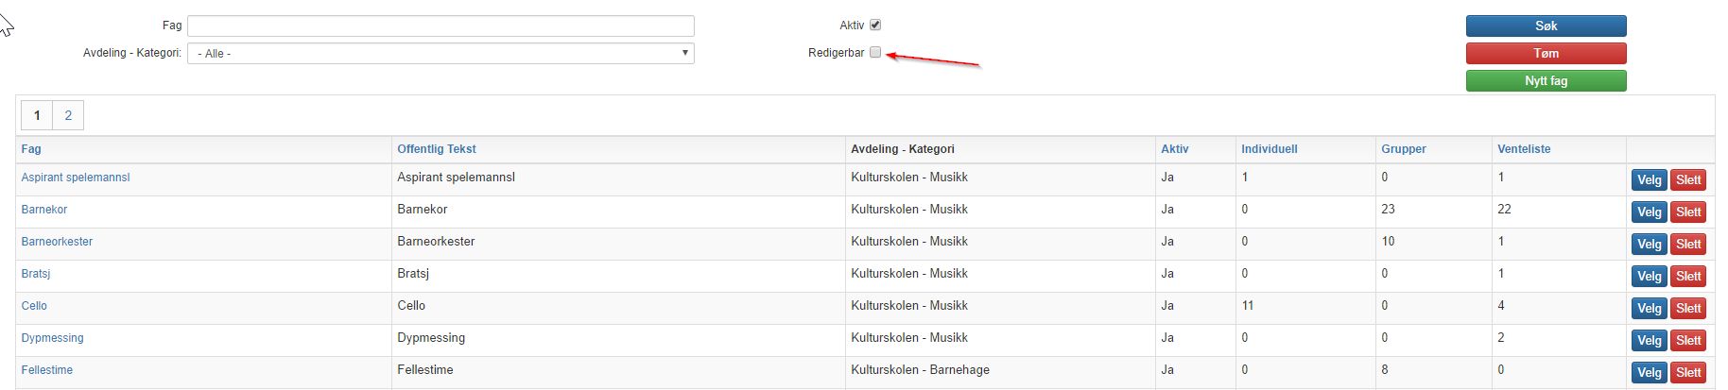

I - antall individuelle elever på faget i denne sesongen.
S - antall gruppeelever på faget i denne sesongen.
V - antall ventelisteelever på faget på nåværende tidspunkt.
Du kan redigere i de forskjellige fagene ved å klikke på fagets navn, eller på "Velg".
Når du skal opprette et ekstra fag klikker du på "Nyt fag":
Nå skal du inntaste følgende informasjoner:
- Navn på faget og en offentlig tekst (som vil vises ifb. påmelding mm.)
- Velg hvilken Avdeling - Kategori som faget skal legges inn i.
- Fagkode (til Dk-stat)
- Påmeldingsfeltsett (med mindre annet er standard - se veiledning om påmelding).
- Ferieplan (med mindre annet er standard)

Avslutt ved å klikke på opprett.
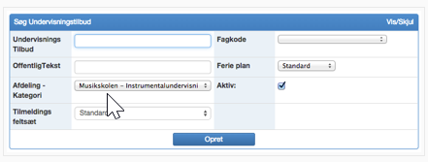
Du kan nå velge hvilken Type faget skal utbydes i. For hver type inntastes følgende:
- Antall minutter og antall ganger (ikke bindende ved Gruppetyper, da dette først velges senere når gruppen opprettes).
- Om Faget skal være åpent for påmelding/re-registrering.
- Hel sesong (fyller ut sesongen såfremt det er plass til ytterligere bookinger før sesongslutt).
- Takst som pålignes de elevene som går på faget. (Takster opprettes i Stamdata - Takst).
Se evt. mere under oppsetning av "Fagtyper" for valg av typer mm.
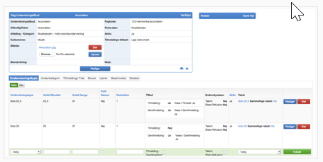
Underkategori inntastes i fanen Underkategori. Dette gir elevene mulighet for å velge f. eks. undervisningssted, som etterfølgende kan sorteres på ventelisten. Underkategoriene kan enten defineres ved å inntaste en standard underkategorier, eller som en fritekst.
Påmeldings Træ viser fagets plassering ved påmelding. Det er mulig å velge flere plasseringer på samme fag. Se eventuelt mer i oppsetning Påmeldings Træ.
Beskrivelsen kan bli vist på kulturskolens hjemmeside via webservices. Den blir også vist på påmeldingen hvis det blir klikket på "Klikk for å lese mer" ved siden av hvert fag. Beskrivelsen inntastes i fanen Beskrivelse. Hvis du vil kan du også opplaste et bilde som blir vist ifb. påmelding. Det gjør du via fagets stamkort.

Stamdata - FagType.
Her definerer du de forskjellige fagtypene. Individuell og Gruppe.
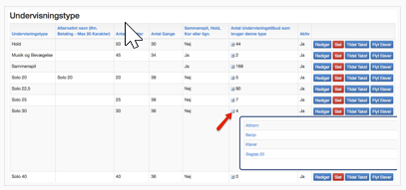
Pass på mulig forvirring omkring betegnelsen Gruppe og Små Gruppe. I programmet er Små Gruppe definert som 2 eller flere elever som blir undervist på en gang. F.eks. 2 elever på 30 min. hver elev ”tar med” 15 minutter til de til sammen 30 minuttene.
Gruppe defineres som et Fag med flere elever. Elevene kommer ikke med minutter. I stedet ligger minuttallet fast uansett hvor mange elever som er med i gruppen.
Utbydes flere forskjellige timelengder, f. eks. 20, 22,5 eller 30 minutter, kan du opprette disse som fagtyper. Etterfølgende skal du ikke opprette faget pr. timelengde. Dette gjelder kun for individuell undervisning ettersom gruppene er fleksibel, og minuttantallet først velges på hver enkel gruppe (Søk-Gruppe).
Individuell: Individuell undervisning (valgfri timelengde).
Små Gruppe: flere elever på en gang. F. eks. 2 elever på 30 min. (hver elev tar med sine egne 15 minutter). Denne typen velges som en individuell type, men elevene settes sammen i små grupper på lærens Timer via Gruppenr.
Gruppe: All annen undervisning utover ovenstående. Må opprettes som gruppe selv om det heter noe annet.

